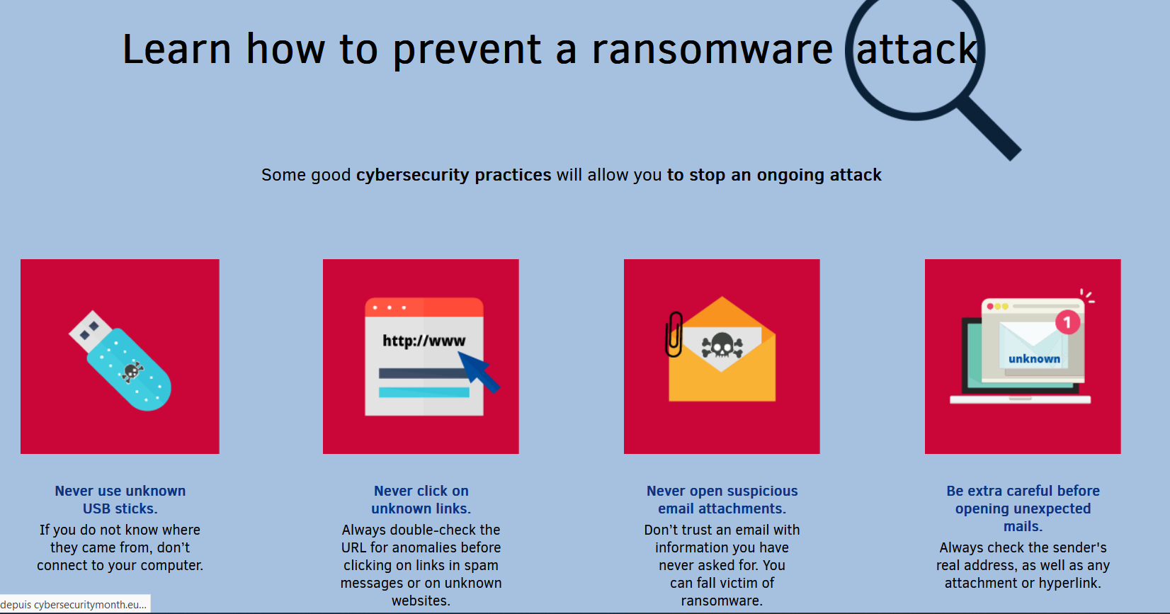

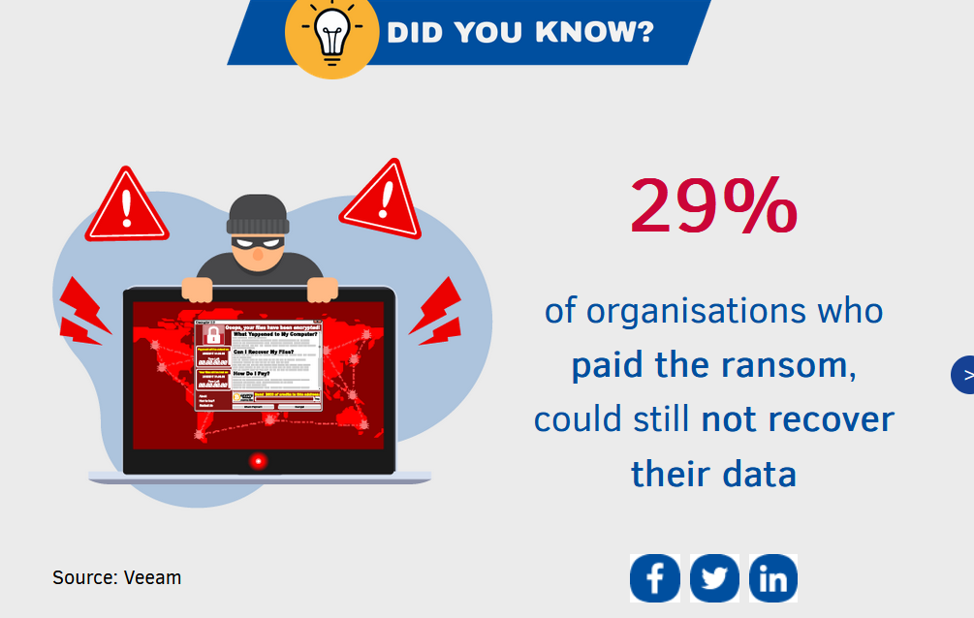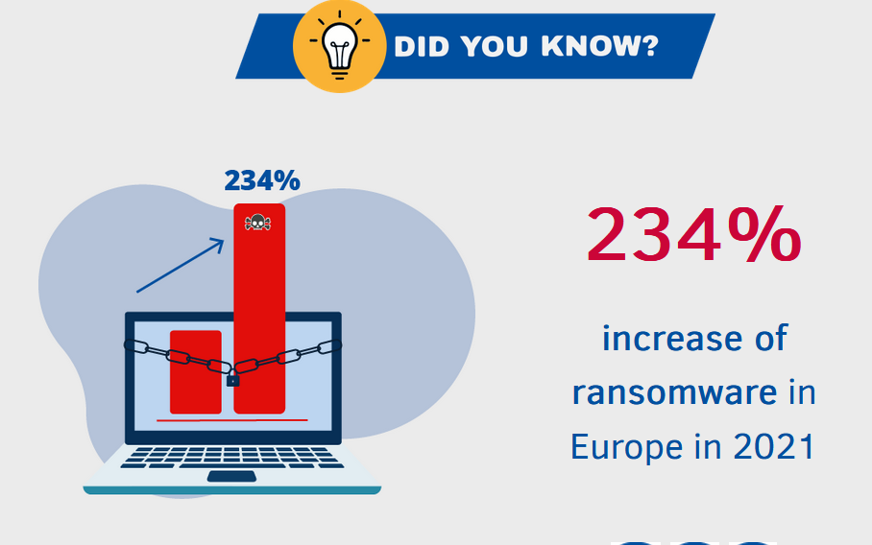

**Fight against ransomware it’s a work for all of us . Aware your colleagues about ransomware!**